**Bài 2: Web là gì?**

**1.4 Bài tập và thực hành**

**Bài tập 1. Tạo liên kết để mở một trang web trên hệ thống web**

– Bước 1. Mở một trình soạn văn bản thuần (plain text) bất kỳ (ví dụ Notepad)

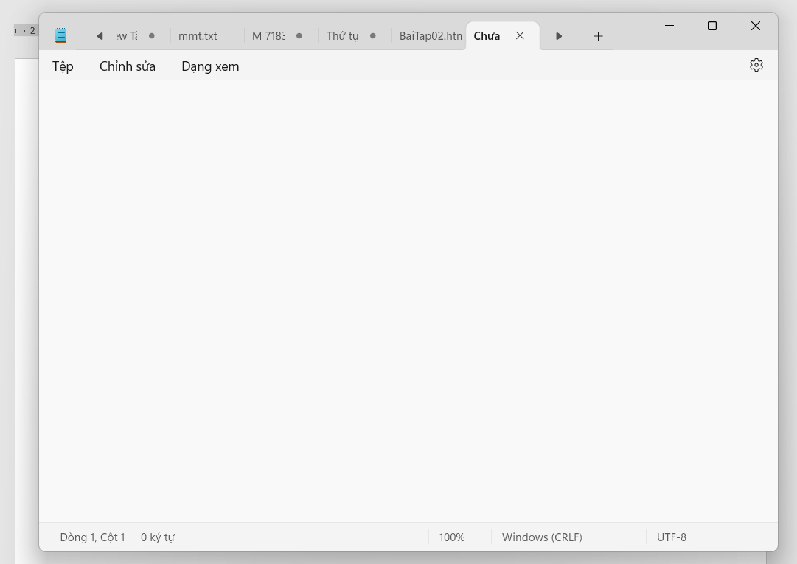

**– Bước 2. Nhập vào đoạn mã sau:**

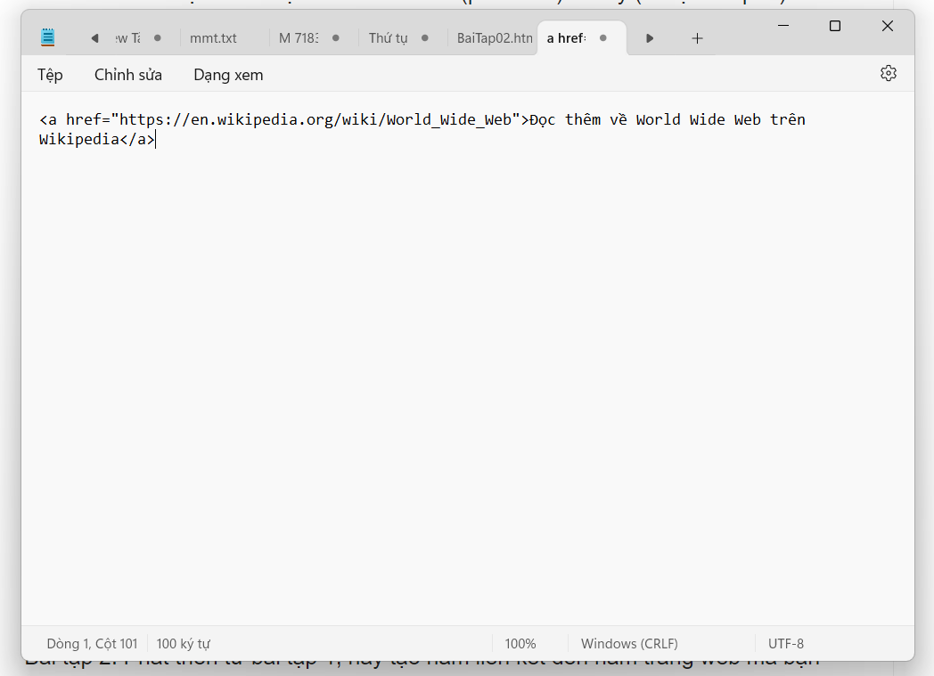

– Bước 3. Lưu tập tin với tên bất kỳ, với phần mở rộng là “html”, ví dụ bai_tap1.html

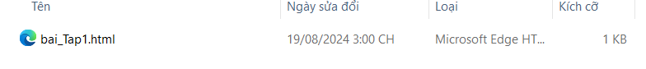

– Bước 4. Mở tập tin bai_tap1.html bằng trình duyệt

– Bước 5. Trên trình duyệt sẽ xuất hiện dòng chữ:

Đọc thêm về World Wide Web trên Wikipedia



– Bước 6. Bấm vào dòng chữ trên, để mở trang nội dung viết về “World Wide Web”.

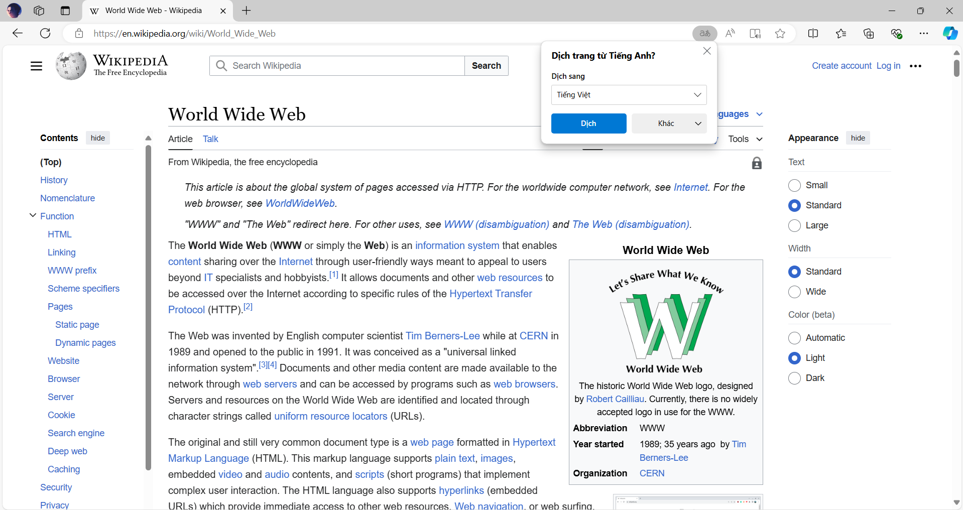

**Bài tập 2. Phát triển từ bài tập 1, hãy tạo năm liên kết đến năm trang web mà bạn hay mở mỗi ngày. Thiết lập trang web này là trang mặc định, khi mở trình duyệt.**

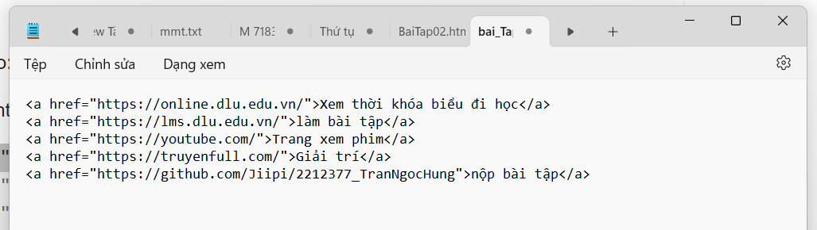

– Tắt trình duyệt và mở lại, bạn sẽ thấy trang web của bạn xuất hiện khi mở trình duyệt

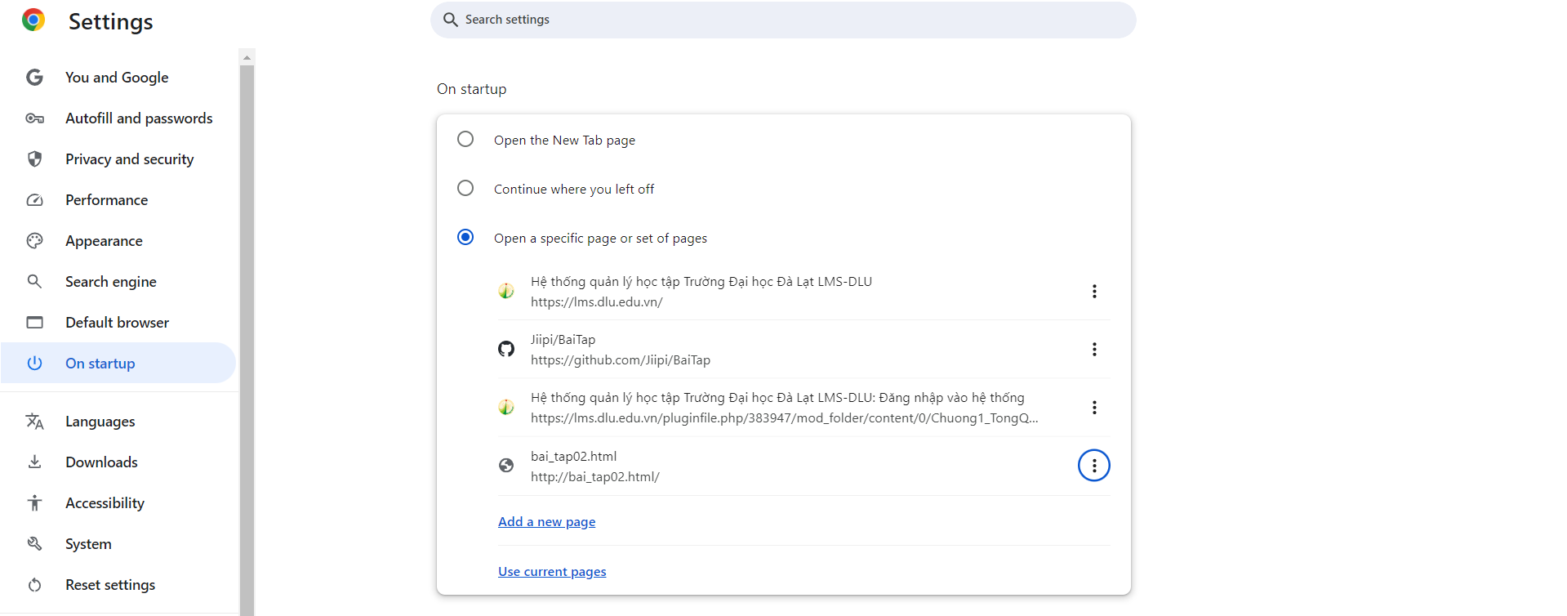

**1.5**       **Câu hỏi ôn tập**

Câu 1. WWW là viết tắt của?

A. Wordl Wide Wed

**B.** **World Wide Web**

C. Word Wide Web

D. Word Wibe Web

Câu 2. URL là gì?

A. Một giao thức trong Internet

B. Xác định tên của một máy tính trên mạng

**C. Định vị một tài nguyên cụ thể trên web**

D. Một chuẩn trong truyền dữ liệu trên web

Câu 3. The Web is an information system where documents and other web resources are identified by Uniform Resource Locators (URLs, such as https://example.com/), which may be interlinked by ________, and are accessible over the Internet.

A. URL

B. pages

C. computers

**D. hyperlinks**

Câu 4. HTML là viết tắt của?

A. HyperText Makeup Language

B. HTTP Technology Model Language

**C. HyperText Markup Language**

D. HyperTest Makeup Language

Câu 5. Trình duyệt web là một ứng dụng phần mềm để truy cập thông tin trên World Wide Web. Mỗi trang web, hình ảnh và video riêng lẻ được xác định bằng một _________ riêng biệt, cho phép các trình duyệt truy xuất và hiển thị chúng trên thiết bị của người dùng.

A. công nghệ

B. mã HTML

C. liên kết

**D. URL**